Столица отмечает свой 873-й год рождения

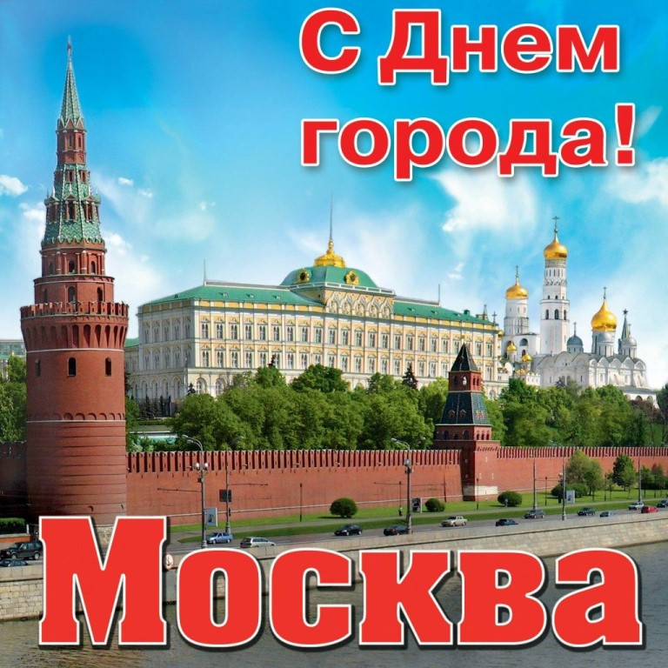

В первые выходные сентября в Москве отмечается день города. В условиях действия ограничительных мер по предотвращению распространения коронавирусной инфекции, мероприятия с массовыми гуляниями проводиться не будут. Основные праздничные события пройдут в парках и скверах, на фестивальных площадках и в учреждениях культуры. Праздник начнется в 10:00 и продлится до 22:00. Вход и участие во всех мероприятиях — бесплатные.
В ЮЗАО запланировано проведение около 20-ти различных праздничных мероприятий. Принять участие в них смогут все желающие.
«Это наш общий праздник, который объединяет и тех, кто здесь родился, и тех, кто приехал сюда работать и жить. Этот праздник всех, кто любит Москву и трудится во благо города. Предстоящий день города будет посвящен музеям Москвы. Очень важно, чтобы жители нашего города, посещая музеи, погружаясь в историю великих событий прошлого, помнили и ценили культуру и быт москвичей, особенно в такой день и в такое непростое время. Наш город принимает вызовы, сейчас мы учимся жить в режиме пандемии коронавируса. Очень важно, что Москве удалось вернуть привычный ритм. Тем не менее, празднование Дня города будет проходить с соблюдением всех санитарных мер», — отметил префект ЮЗАО Олег Волков.
Префект подчеркнул, что празднование Дня города будет проходить с соблюдением всех санитарных мер.
На всех праздничных площадках особое внимание будет уделено вопросам предупреждения чрезвычайных ситуаций и обеспечения пожарной безопасности.
«В дни празднования Дня города, наши сотрудники, в составе оперативной группы, будут находиться в готовности отреагировать на возможные чрезвычайные и аварийные ситуации. Также, в случае необходимости, спланировано выделение сил по обеспечению пожарной безопасности фестивальных площадок округа», — отметил начальник Управления по ЮЗАО Департамента ГОЧСиПБ Владимир Шостик.

